Santos Digna, Anastasio y Felix, mártires   | DESAFÍO VIRTUAL – No. 128  14/06/2024  Prof. Oscar Lobo i Oconitrillo  oscargdolobo1951@gmail.com  Tels. 2236-2833 – 8549-1995

El Papa: Aprendamos de los cómicos a difundir serenidad con una sonrisa
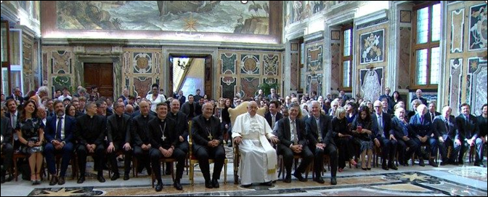
El Papa se encuentra con los cómicos del mundo

Aprendamos de los cómicos, dijo Francisco, a lograr con una sonrisa a ver la realidad con sus contradicciones, y a soñar un mudo mejor. A reunir realidades diferentes y a veces incluso opuestas. “La risa del humor nunca va 'contra' nadie, sino que siempre es inclusiva, proactiva, suscita apertura, simpatía, empatía”.

Patricia Ynestroza - Ciudad del Vaticano – 14/6/2024

El Papa Francisco recibió a los artistas del mundo del humor. Primera vez que el Papa recibe a los humoristas, y les expresó su admiración por expresar y tratar en el lenguaje de la comedia, el humor y la ironía, problemas pequeños y grandes hechos de la historia,

“Denuncian los excesos del poder, dan voz a situaciones olvidadas; ponen de relieve abusos; señalan comportamientos inadecuados... Pero sin sembrar la alarma o el terror, la ansiedad o el miedo, como hace mucha comunicación; despiertan el sentido crítico haciendo reír y sonreír.
Lo hacen contando historias de vida, narrando la realidad, según su punto de vista original”

En medio de tantas noticias pesimistas, inmersos como estamos en tantas urgencias sociales e incluso personales -añadió el Papa- ustedes tienen el poder de difundir serenidad y sonrisas. Ustedes son de los pocos que tienen la capacidad de hablar a personas muy diferentes, de distintas generaciones y procedencias culturales.

Leer cada día la oración de santo Tomás Moro
Francisco reconoció en ellos su talento como don valioso. Al hacer sonreír al otro difunden paz en los corazones, entre las personas -dijo- ayudándonos a superar las dificultades y a sobrellevar el estrés cotidiano. Ayudan a encontrar alivio en la ironía y a tomarnos la vida con humor. Y les recomendó que hagan como él, que cada día lean la oración de Santo Tomás Moro: "Dame, Señor, sentido del humor". Es una gracia -señaló- que pido todos los días, porque me hace tomarme las cosas con buen humor.

Los cómicos unen a la gente
A su manera, unen a la gente, porque la risa es contagiosa -enfatizó el Pontífice- es más fácil reír juntos que solos, la alegría permite compartir y es el mejor antídoto contra el egoísmo y el individualismo.

“La risa ayuda a romper las barreras sociales, a crear vínculos entre las personas. Nos permite expresar emociones y pensamientos, ayudando a construir una cultura compartida y a crear espacios de libertad”

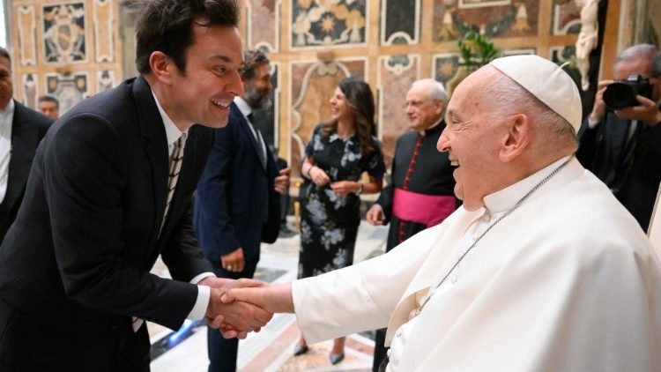
El Papa saluda al cómico estadounidense Jimmy Fallon

Hacer sonreír a Dios
Francisco mencionó dos momentos bíblicos para recordar que, en la Biblia, también se habla del buen humor: Según la Biblia, en el origen del mundo, mientras todo se creaba, la Sabiduría divina practicaba el arte de ustedes en beneficio nada menos que del propio Dios, primer espectador de la historia.

“Dice así: "Yo estaba con él como su artífice y era su delicia todos los días: jugaba delante de él en todo tiempo, jugaba sobre el globo terrestre, poniendo mis delicias entre los hijos del hombre" (Proverbios 8,30-31)”. Recuerden esto: cuando consiguen hacer brotar sonrisas inteligentes de los labios de un solo espectador, hacen sonreír también a Dios”

Y luego mencionó el libro del Génesis, cuando Dios promete a Abraham que tendría un hijo en el plazo de un año. Él y su esposa Sara eran ya ancianos y no tenían descendencia.

“Sara escuchó y se rió por dentro. Y lo mismo hizo Abraham, con cierta amargura. Pero, efectivamente, Sara concibió y dio a luz a su hijo en su vejez, en el tiempo que Dios había señalado. Entonces dijo: "Dios me ha dado motivos para reír con alegría" (Gn 21,6). Por eso llamaron a su hijo Isaac, que significa 'el que ríe”

El Papa dijo que se puede reír de Dios, y podemos hacerlo, así como jugamos y bromeamos con las personas que queremos. Se puede hacer sin ofender los sentimientos religiosos de los creyentes, sobre todo de los pobres.

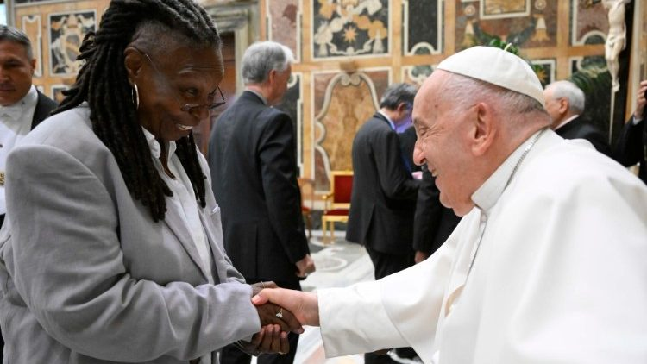
El Papa saluda a Whoopi Goldberg

Cuánto podemos aprender de los cómico
or último, el Papa recordó a los cómicos, que ellos saben pensar y hablar con humor en diferentes formas y diferentes estilos; y en cualquier caso -les dijo- el lenguaje del humor es adecuado para comprender y "sentir" la naturaleza humana. El humor no ofende, no humilla, no clava a las personas en sus defectos.

Artistas del humor se reúnen por primera vez con el Papa
Hoy en día, los medios de comunicación generan a menudo oposiciones, los cómicos, en cambio, saben reunir realidades diferentes y a veces incluso opuestas. ¡Cuánto tenemos que aprender de ustedes! Exclamó Francisco, La risa del humor nunca va "contra" nadie, sino que siempre es inclusiva, proactiva, suscita apertura, simpatía, empatía.

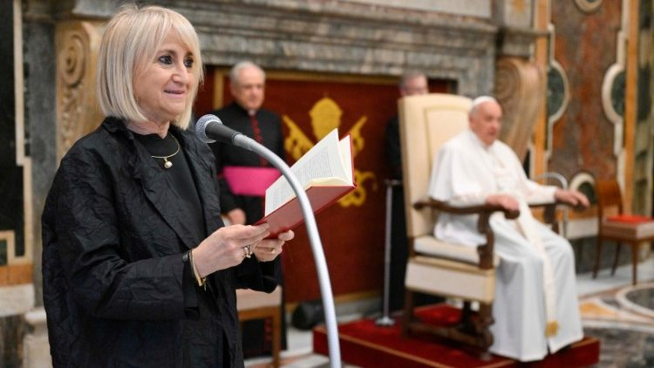
Una de los cómicos italianos leyó la oración de Santo Tomás Moro

Oración de Santo Tomás Moro
Concédeme, Señor, una buena digestión,
y también algo que digerir.
Concédeme la salud del cuerpo,
con el buen humor necesario para mantenerla.
Dame, Señor, un alma santa que sepa aprovechar
lo que es bueno y puro, para que no se asuste ante
el pecado, sino que encuentre el modo de poner
las cosas de nuevo en orden.
Concédeme un alma que no conozca el aburrimiento,
las murmuraciones, los suspiros y los lamentos y no
permitas que sufra excesivamente por ese ser tan
dominante que se llama: YO.
Dame, Señor, el sentido del humor.
Concédeme la gracia de comprender las bromas,
para que conozca en la vida un poco de alegría y
pueda comunicársela a los demás.
Así sea.

Redaccion Delfino.cr digital - 14/6/2024 – Por Luis Manuel Madrigal

Jefaturas del Congreso acuerdan martes 25 como fecha tentativa para votar solicitud de referéndum
Rodrigo Arias deberá emitir una resolución sobre el procedimiento ante la incertidumbre que impera en el congreso

Las jefaturas de fracción de la Asamblea Legislativa acordaron este jueves en su reunión semanal someter a votación la solicitud de convocatoria a referéndum hecha por el Poder Ejecutivo el próximo martes 25 de junio, mientras persiste una absoluta incerteza sobre el procedimiento que deberá seguir el congreso.

Durante el encuentro el presidente legislativo, Rodrigo Arias Sánchez anunció que el tema ingresaría al orden del día del plenario el lunes 17 de junio, por lo que era necesario fijar una fecha para resolver sobre la solicitud.

El jefe de fracción del Frente Amplio, Antonio Ortega Gutiérrez señaló que para su bancada era primordial una consulta al Tribunal Supremo de Elecciones (TSE) y a la Contraloría General de la República (CGR), para que el acto de votación que se hiciera tuviera mayor fundamento. Arias indicó, sin embargo, que no podían reformar, adicionar o cualquier otra acción legislativa al proyecto de ley Jaguar, por lo que su propuesta era la de simplemente abrir un espacio de tiempo para el análisis del texto.

"Lo que usted establece de consultas y todo ese proceso se hace con el procedimiento de iniciativa popular, cuando el Tribunal Supremo de Elecciones (TSE) recurre a Servicios Técnicos, y Servicios Técnicos se convierte en órgano auxiliar, y tiene que hacer un trámite de revisión de formalidad, sobre el fondo y las consultas respectivas (...) pero el referéndum que nosotros estamos viendo, mancomunado, no requiere ese procedimiento, ese es el estudio que hemos hecho", respondió Arias.

El jefe de fracción de Liberación Nacional, Óscar Izquierdo Sandí, indicó que varios miembros de su partido habían pedido un espacio de tiempo para estudiarlo con calma, pero que debía fijarse fecha este mismo jueves para la votación.

Luis Diego Vargas Rodríguez, jefe del Partido Liberal Progresista, solicitó al presidente legislativo emitir una resolución respecto al procedimiento dadas las dudas que había al respecto, y coincidió en que debía darse un espacio de tiempo, no prolongado, para emitir el voto.

Pilar Cisneros Gallo, jefa del oficialismo coincidió en la necesidad de que Arias emitiera un procedimiento por escrito después de escuchar a sus asesores, y que era necesario tener claro si se requería de previo a la votación el criterio de la Sala Constitucional o del Tribunal Supremo de Elecciones:

Tenemos muchas más dudas que certezas y la única persona que puede definir y delimitar esas dudas es usted. Coincido con el diputado Ortega en el sentido de que no podemos decir 'lo vemos en 15 días' no, el punto de partida para mi, de esto, es su resolución clara, contundente, bien analizada, bien blindada desde el punto de vista legal, y con base en ese documento tomar la segunda decisión".

Las jefaturas también expresaron dudas sobre si una consulta a la Sala debía hacerse antes de la votación de plenario, o después de votado, aprobado y enviado al Tribunal Supremo de Elecciones, por lo que coincidieron en que quedarán a la espera de la resolución que emita Arias al respecto, quien dijo que podría circularla de este jueves en ocho días.

El jefe del PLN propuso un plazo "prudencial" de 15 días para realizar la votación, aunque en el entendido de que si Arias definía que el proyecto debía irse a consultas, el plazo se tendría que prorrogar. Cisneros, sin embargo, objetó ese plazo porque la fecha sería hasta la primera semana de julio y posterior al receso legislativo, ante lo cual Izquierdo planteó como fecha para votar el 25 de junio, en el sentido de que el propósito no era dilatar el proceso.

Antonio Ortega propuso el miércoles 26 de junio como fecha para votar, sin embargo Arias recordó que esa fecha ya está reservada para escuchar el informe anual de labores de la Defensoría, y que él no tenía problema en entregar su resolución de hoy en ocho días para que se pudiera hacer la votación el martes 25.

Pilar Cisneros propuso que se votara el lunes 24, sin embargo, varias bancadas objetaron la fecha recordando que ese día se realizan reuniones internas de las fracciones, por lo que debía reservarse ese día para afinar las posiciones respecto al voto que se tendría que emitir.
Ante el acuerdo tentativo de votar el 25 de junio, Arias dijo que el lunes de la próxima semana deberá votarse una moción ampliando el plazo para votar la solicitud de referéndum mientras se aclara el procedimiento.

La Santa Sede sigue buscando a los hijos perdidos de Ucrania
La discreta diplomacia vaticana ha logrado llevar de vuelta a Ucrania a decenas de niños deportados ilegalmente a Rusia. La mano derecha de Zelenski se lo agradeció en persona al Papa Francisco
Victoria Isabel Cardiel C. – BoletínAlfa y Omega – 14/6/2024 – Madrid – No. 1358

Oleksandr desliza el dedo por la pantalla de su teléfono pasando las fotos de su madre. La última vez que la vio, los edificios de Mariúpol todavía humeaban por las bombas. En mitad del brutal asedio —con el cuerpo amoratado por el frío— fue herido con metralla en un ojo. La mujer lo llevó en brazos hasta la planta de Ilyich Iron & Steel Works, un improvisado hospital militar. Poco después los rusos tomaron la ciudad y los obligaron a subirse a un camión. «Nos llevaron al campo de filtración (en Bezimenne). Allí interrogaron a mi madre y me dijeron que no había pasado el proceso de selección y que tendrían que separarme de ella. Ni siquiera nos permitieron despedirnos», relata Oleksandr mientras mira desconsolado a la cámara. El vídeo está colgado en la página web del proyecto SURGe Ukraine, apoyado por el Gobierno de Canadá, para ayudar a las víctimas del conflicto.

El niño, que entonces tenía 10 años y ahora 12, acabó en el Centro Regional de Traumatología de Donetsk. Aterrado, pidió a los médicos que le llevaran con su madre. «Me dijeron que ya no me necesitaba y que me llevarían a un orfanato hasta que una familia rusa me adoptase».

Mientras tanto, su abuela los buscaba desesperadamente. Aunque la madre continúa desaparecida, la abuela consiguió ponerse en contacto con el pequeño gracias a Facebook. Tras recorrer Polonia, Lituania, Letonia y Rusia, dio con él y se lo llevó a la región de Chernihiv, territorio controlado por Ucrania. Oleksandr es uno de los cientos de menores arrancados a la fuerza de sus familias en los puestos de control especiales que los militares rusos establecen cuando ocupan una zona. «Más de 19.500 ucranianos siguen cautivos en Rusia. Las deportaciones forzadas de niños son parte de las atrocidades que están cometiendo», asegura el embajador ucraniano ante la Santa Sede, Andriy Yurash.

Moscú insiste en que los acogen en familias hasta encontrar a sus parientes. Pero, en realidad, es una estrategia encubierta para quedarse con ellos. «Poco más de 300 niños han podido regresar a Ucrania. Miles y miles siguen retenidos en contra de su voluntad. Rusia no lo pone nada fácil. De hecho, los ocultan, les cambian el nombre, los dan en adopción ilegalmente y se les impide comunicarse con sus verdaderas familias», incide. La Corte Penal Internacional ha emitido una orden de arresto contra Vladimir Putin y la comisaria presidencial para los Derechos de los Niños, María Lvova-Belova, por estos crímenes de guerra. «Esto no es más que el genocidio del pueblo ucraniano a través de nuestros pequeños», agrega.

En paralelo a la iniciativa internacional Bring Kids Back UA, en la que participan varios países y organizaciones internacionales como UNICEF para dar con el paradero de estos niños perdidos, la Santa Sede ha logrado traer de vuelta por su cuenta a varias decenas de ellos. En estos más de 833 días de guerra, el Papa no ha conseguido que el presidente ruso le responda al teléfono, pero sí establecer una especie de protocolo para intercambiar listas de niños desaparecidos a través del cardenal Zuppi. El también presidente de los obispos italianos ha conseguido poner en marcha «cierto mecanismo» para repatriarlos. Arrancó el año pasado tras los contactos establecidos con las autoridades competentes, tanto en Ucrania como en Rusia, tal y como revela a Alfa y Omega el nuncio apostólico en Kiev, Visvaldas Kulbokas.

Se trata de una de las hazañas concretas conseguidas tras los cuatro viajes de Zuppi a Ucrania, Rusia, Estados Unidos y China como enviado especial del Papa. Dicho mecanismo «fue creciendo hasta convertirse en una especie de protocolo de trabajo que, por el momento, dista mucho de ser formalizado, porque todavía está en desarrollo y necesita una actualización constante». Kulbokas deja claro que no basta con «intercambiar las listas de niños perdidos», pero trabajar a partir de una pista concreta siempre es más fácil. «En los casos de los menores sustraídos de orfanatos ucranianos es casi imposible seguirles la pista», remacha el diplomático.

